Departamento de Computação

Disciplina: Técnicas de Programação I (CMP 1048)

Prof. MSc. Anibal Santos Jukemura

**Exercícios: HERANÇA ÚNICA (SIMPLES)**

Para cada exercício crie um novo projeto ou separe as classes por pacotes (packages). Teste todos os programas na classe principal (classe que contém o método main).

**Exercício 1**: Implemente a seguinte herança:

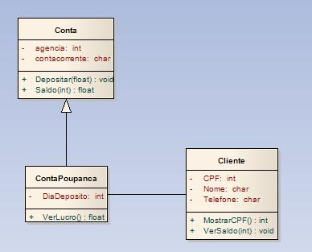

- CPF: int

- Nome: String

- Telefone: String

Cliente

+MostraCPF(): int

- agencia: int

- contaCorrente: String

- saldo: float

Conta

+Depositar(float): void

+Saldo( ): float

Implemente os seguintes itens de menu:

1 – Adiciona cliente: crie no programa principal um ArrayList chamado banco para acrescentar os contaPoupanca. Dados: CPF, Nome, Telefone, Agencia.

2 – Busca CPF por cliente: mostra o cpf do cliente, nome, telefone, número da agência e conta corrente, saldo e lucro conforme o dia. Considerando 0,05% ao dia e sempre o 1º dia do mês para base do cálculo.

3 - Depositar: pergunta qual CPF e o valor a ser depositado e em qual dia do mês.

4 – Sair

Obs.: acrescente os getters e setters quando (se) necessários e utilize construtores caso desejar.